**BZSH Külkereskedelmi Technikum**

**Projektmunka dokumentáció**

**Meggyesi Réka és Kurucz János**

**Projekt bemutatása**

A modern életben az emberek egyre inkább támaszkodnak az internetre, hogy megtalálják a számukra legmegfelelőbb szolgáltatókat és szakembereket. A közösségi média platformok, mint a Facebook és az Instagram, ma már alapvető eszközök a vállalkozások és szakemberek számára, hogy elérjék a potenciális ügyfeleiket és bemutassák munkájukat. Azonban, nem minden szolgáltatónak van jelenléte ezeken a platformokon, vagy egyszerűen nem tudják megfelelően kihasználni a lehetőségeket. Ez az igény hívta életre az általunk készített projektet: egy gyűjtőoldalt, amely lehetőséget biztosít a szolgáltatóknak, hogy bemutassák munkájukat és elérhetőségeiket.

Az oldalunk fő célja az, hogy egyszerűsítse az emberek és a szolgáltatók közötti kapcsolatot, és megkönnyítse a szolgáltatások igénybevételét. Sokszor nehéz jó minőségű és megbízható szolgáltatókat találni, legyen szó bármilyen területről, például szépségápolásról, egészségügyről, otthoni szolgáltatásokról vagy egyéb szakmai tevékenységekről. Az ilyen szakemberek legtöbbször csak a szóbeszéd révén válnak ismertté, és rengeteg tehetség és potenciális ügyfél maradhat rejtve a nagyközönség előtt.

Az oldalunkon a felhasználók könnyen böngészhetik és kereshetik a különböző kategóriákba rendezett szolgáltatókat. Minden szolgáltató saját profillal rendelkezik, ahol bemutathatja munkáját, referenciáit és elérhetőségeit. A felhasználók pedig az alapján választhatnak, hogy melyik szakember felel meg legjobban az igényeiknek és elvárásaiknak. Az oldalunkon található képek és információk segítségével a felhasználók könnyedén válogathatnak és dönthetnek arról, hogy melyik szolgáltatóval szeretnének kapcsolatba lépni.

Az általunk készített platform nemcsak a felhasználókat segíti abban, hogy könnyen és gyorsan megtalálják a számukra legjobb szolgáltatókat, hanem a szolgáltatókat is támogatja abban, hogy növeljék láthatóságukat és ügyfélbázisukat. Az oldalunkon való jelenlét révén a szolgáltatók számára könnyebb lesz elérniük azokat az embereket, akik éppen az ő szolgáltatásukat keresik.

Összességében, az általunk készített projekt egy olyan digitális megoldást kínál, amely elősegíti a helyi szolgáltatókat a megjelenésben és segíti az embereket abban, hogy könnyen és gyorsan megtalálják a számukra legmegfelelőbb szakembert. Legyen szó bármilyen szolgáltatásról vagy tevékenységről, az oldalunkon mindenki megtalálhatja az igényeinek és elvárásainak megfelelő szakembert.

**Alkalmazás szerkezete**

**Oldal szerkezetek**

* Nyitó oldal/HomePage
* Általános feltételek/General conditions
* Találatok/Results
* Admin
* Felhasználó/User

**Webalkalmazás**

* Böngésző fülön alkalmazás név és Favicon
* Nyitó oldal
* Fejléc
* Alkalmazás név és logó
* Regisztrációs gomb
* Előugró ablak
* Beviteli mezők, adatbázis szerint
* Profilkép feltöltés
* Általános feltételek kijelölő box

Link Feltételek Oldal

Regisztráció Mehet gomb

Mégsem gomb

* Login gomb
* Előugró ablak
* Beviteli mezők (Felhasználó név && Jelszó)
* Belépés Gomb

Link Admin || Hirdető oldal

|| Hiba üzenet

* Mégsem gomb
* Body Content
* Kereső sáv
* Legördülő listák (Adatbázis szerint)
* Mit keresel beviteli mező
* Szűrés/Listázás gomb

Link Találati lista oldal

* Böngészés div
* Hirdetések listázva
* Kép megtekintés
* Üzenet küldés gomb
* Előugró ablak
* Beviteli mezők (Email megadása && Üzenet szövege)
* Küldés gomb
* Mégsem gomb
* Footer
* Készítők neve Cprght és évszám
* Közösségi média logok linkek
* Kapcsolat, Segíthetünk, Email küldés, Támogatás linkek

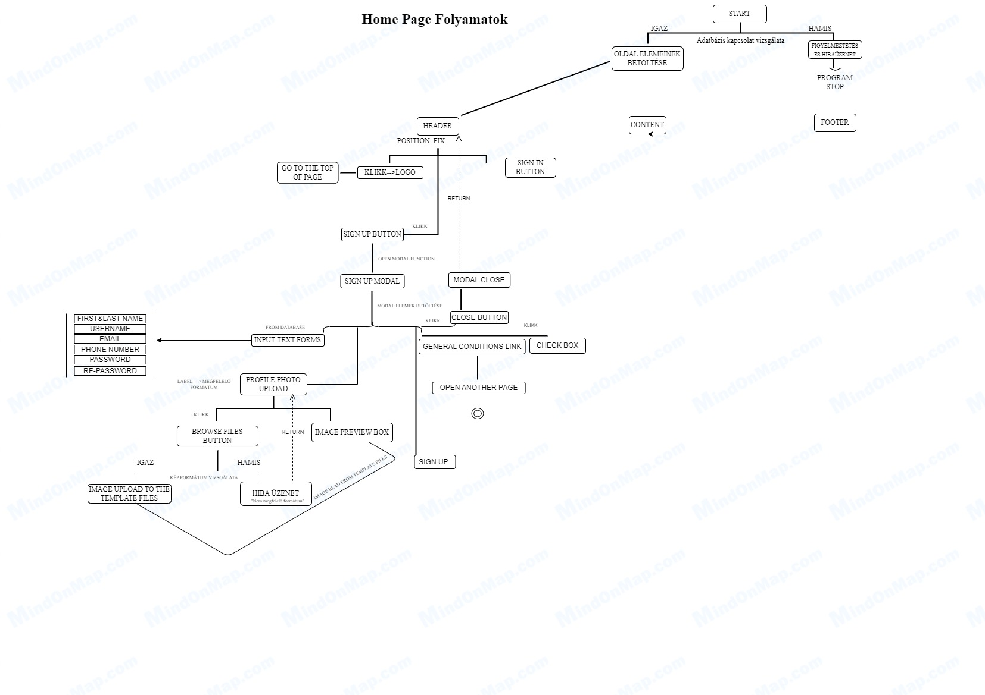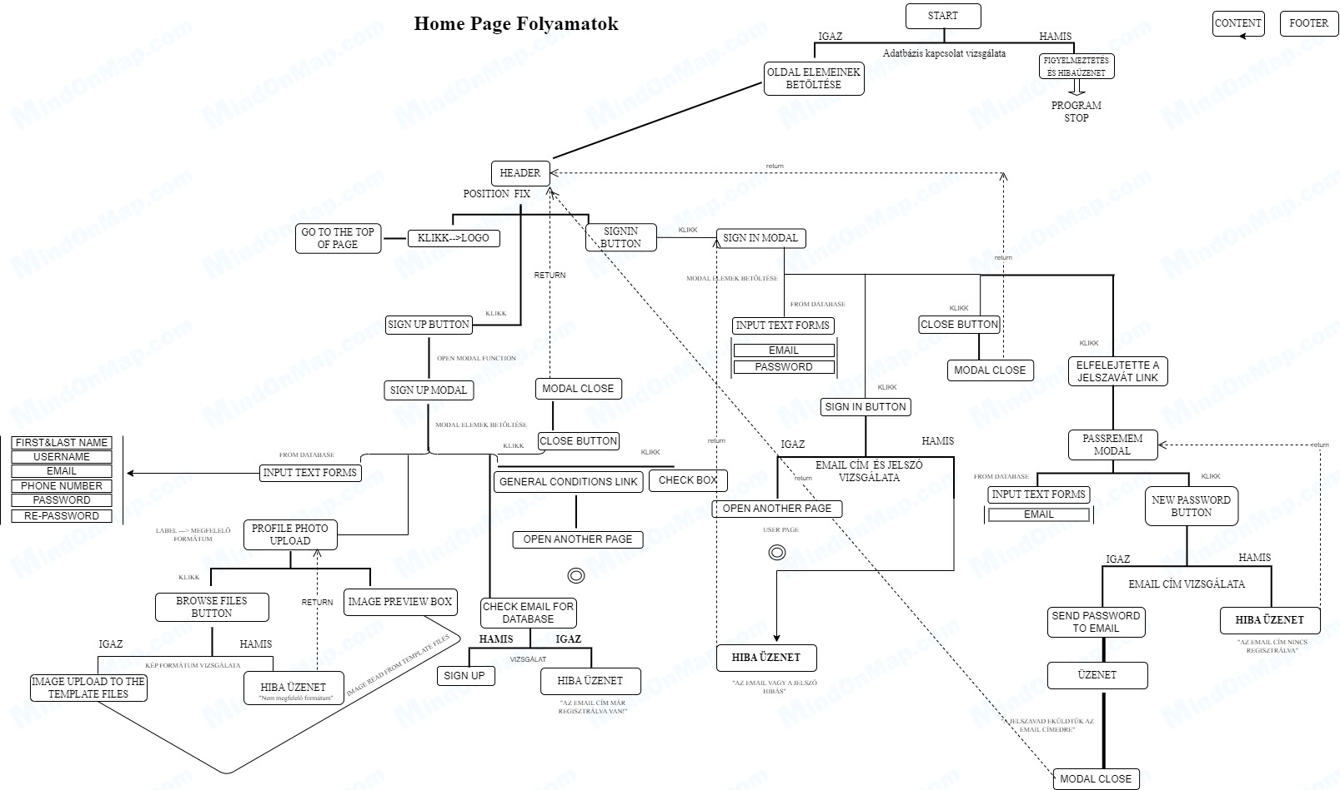

**Oldal** **használata**

Visual Studio Code

Backend: PHP, JAVASCRIPT

Frontend: HTML, CSS, BOOTSTRAP

Teszt: Robotframework / SELENIUMLIBRARY

PHPMyAdmin

Database: MySQL

XAAMP

Service: APACHE, MYSQL

**Oldalfunkciók**

* Regisztráció
* Hirdető
* Kötelező adatok
* Login

- Admin

* Hirdetők áttekintése
* Hirdetések szerkesztése / törlése
* Statisztikák lekérése
* Üzenet küldés hirdetőknek

- Hirdető

* Profil
* Módosítás form
* Kép feltöltés
* Regisztráció törlés
* Hirdetés feladás
* Kötelező adatok form
* Kép feltöltés
* Meghirdetés
* Saját hirdetések kezelése
* Módosítások
* Kiemelés
* Keresés/Szűrés
* Böngészés
* Hirdetésre e-mail küldés
* Támogatás
* Adminnak e-mail küldés

**Adatbázis tervezet**

**Tartalom jegyzék**

* Rövid leírás
* Táblák és Egyedek
* Adat kapcsolatok
* Részeletes leírás
* Megvalósítás

**Rövid leírás**

A webalkalmazásunk kiszolgálásához szükséges adatokat ebben a MySQL adatbázisban tároljuk.  
Célunk egy könnyen kezelhető és átlátható adatbank létrehozása volt. Innen töltődik fel adatokkal az alkalmazás. Itt tárolódnak a felhasználók, hirdetések, szolgáltatások és feliratkozások adatai. Lényegében mindent, a működéshez szükséges információt a „dbprimary” nevűadatbázis tartalmaz.

**Táblák és egyedek**

**Táblák**

* Users (Felhasznók és adminok),
* Subscribes (Feliratkozók),
* Services (Szolgáltatások),
* Ads(Hirdetések)

**Tulajdonságok**  
Users : UserId*, UserName, UserPassword, UserEmail, UserMobile, UserFullName, Type, UserPhoto, ResetCode  
Ads: AdAz*, StoreName, StoreEmail, StoreMobile, ServiceType, StoreAddress, UserAz, StoreDescription, StoreImageURL, LastModifyDate  
Services: ServiceAd*, ServiceName, ServiceImgURL  
Subscribes: SubAz* SubEmail

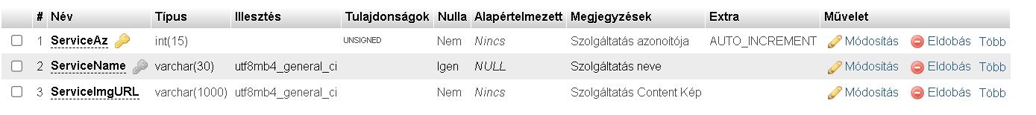**Tulajdonságok típusai**

**Adat kapcsolatok**

Users ---------------1--------------N-------------------Ads

Services------------1--------------N-------------------Ads

Egy felhasználó, vagyis hirdető feltölthet több hirdetést is, illetve több azonos szolgáltatás lehet a hirdetések között.

**Technikai specifikáció**

**Felhasznált technológiák**

* HTML/CSS
* JAVASCRIPT
* PHP
* MySQL

A frontend részét az első kettővel, a backend részét az utóbbiakkal oldottuk meg.

**Fájl szerkezet**

Projekt----  
 ---Database ---🡪 dbprimary.sql  
 ---Developer  
 ---Documents  
 ---temp  
 ---szepitkezz  
 ---admin  
 ---admin.php  
 ---adminDeleteAds.php  
 ---adminGet.php  
 ---adminGetAds.php  
 ---adminGetUsers.php  
 ---adminNavBar.php  
 ---adminShowAds.php  
 ---adminShowUsers.php  
 ---img  
 ---ads/  
 ---content/  
 ---users/  
 ---includes  
 /Részletes leirásnál/  
 ---scripts  
 ---admin.js  
 ---funtcions.js  
 ---userFunctions.js  
 ---src  
 ---home.php  
 ---listServices.php  
 ---adsListUserContainer.php  
 ---adsUploadForm.php  
 ---General.html

---styles  
 ---admin.css  
 ---homeCards.css  
 ---scssto.css  
 ---source.scss  
 ---style.css  
 ---szolgaltatok.css

---package-lock.json  
 ---package.json

admin.php:  
-Admin felület főoldala, elindul egy PHP munkamenet, betöltődik a navigációs sáv és a funkciók.

adminDeleteAds.php:  
-Hirdetés törlő script, ha a kérés POST metódus akkor végrehajt egy ellenőrzést, azután a törlést.  
  
adminGetAds.php:  
-Lekéri az adatbázisban szereplő összes hirdetést.  
  
adminGetUsers.php  
- Lekéri az adatbázisban szereplő összes hirdetőt.

adminNavBar.php:  
-Az admin felület navigációs sávjának elemeit tartalmazza.

adminShowAds.php:  
-A betöltött hirdetések elemeit rendszerezi.

adminShowUsers.php:  
-A betöltött felhasználókat rendezi.

INCLUDES

adsUploadOK.php:  
-Hirdetéss feltöltő szkript, POST metódus esetén, elvégzi az ellenőrzéseket, ha minden megfelel feltölti az adatbázisba az adatokat.

adsUserModify.php:  
-A belépett felhasználó saját hirdetésének módositását végzi ez a szkript. Csak azokat az adatokat módositja amiket a felhasználó szeretne, egyéb esetekben marad az adatbázisban szereplő.

cardbx.php:  
A főoldalon megjelenő szűrési kártyák elemeit tartalmazza.

checkpost.php:  
-A főoldalon lévő funkció gombok megkülönböztetése, hogy mikor melyik form-tól érkezik a POST metódus.

connect.php:  
-Megvalósitja az adatbázishoz való kapcsolódást.

deleteUserAds.php:  
-A ferlhasználó saját hirdetései törlésére szolgáló szkript. Mikor rákattint a törlés gombra, kitörlődik az adatbázisból a kiválasztott hirdetés.

emailSend.php: /nem befejezett/  
- A hirdetések kilistázásánál lévő üzenet küldést fogja megvalósitani.

footerContainer.php:  
-Az összes oldal lábrész elemeit tartalmazza.

header.php:  
-A főoldal fejrészének elemeit tartalmazza.

homeCards.php:   
-A főoldalon megjelenő szolgáltatás kártyák konténereit késziti elő.

homeCardsGet.php:  
-Az előzőeket tölti fel adatokkal az adatbázisból.

listServiceContent.php:  
-A főoldalon kiválasztott szolgáltatások listájának kiiratása a felhasználó számára.

logout.php:  
-Az oldalról való kijelentkezés szkriptje.

logvalid.php:  
-A bejelentkezés ellenőrzése és a felhasználó adatainak munkamenethez adását végzi.

register.php:  
-A regisztrációs felületrőlérkező POST metódus hatására elvégzi a folyamat ellenőrzéseit és rögziti az adatbázisba az adatokat.

resetCodeGen.php:  
-A regisztráció során ez a szkript generál egy véletlenszerű kódot, ezzel később a felhasználó jelszót tud majd módositani, ha elfelejti azt.

subscribe.php:  
-A lábrészben lévő feliratkozás gomb hatására, feltölti az adatbázisba a beirt email cimet.

userProfileUpdate.php:  
-A felhasználó saját adatait módositó szkript.

user.php:   
-A belépett felhasználói oldal elemi és tartalma.

userModals.php:  
-A user oldalon lévő modalok formjai és elemeit tartalmazza.

userNavbar.php:  
-A user oldal fejrészének tartalma.

SRC  
adsListUserContainer.php  
-A belépett felhasználó saját hirdetéseinek táblázatba rendezése.

adsUploadFrom.php:  
-Hirdetés feltöltés formja.

home.php:  
A webalkalmazás nyitóoldala.

general.html:  
-Általános feltételek.

**Tesztelés dokumentáció**

’SZÉPITKEZZ’

MANUÁLIS TESZT

Az oldal elemei betöltődnek.  
  
Bejelentkezés gomb

Regisztráció gomb

Content káryták, ha nincs feltöltött adat

Belépett felhasználó, ha nincs feltöltött hirdetése

Hirdetés feltöltés gombra kattintásra megjelenik az ablak:

Hirdetés módositása gomb

